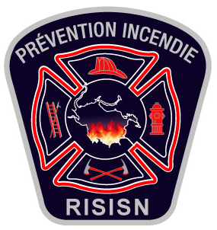
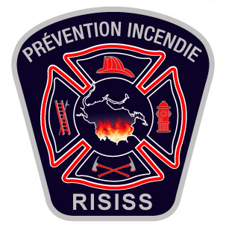
LA PRÉVENTION EN
FORÊT ET AU CHALET
PENSEZ-Y !

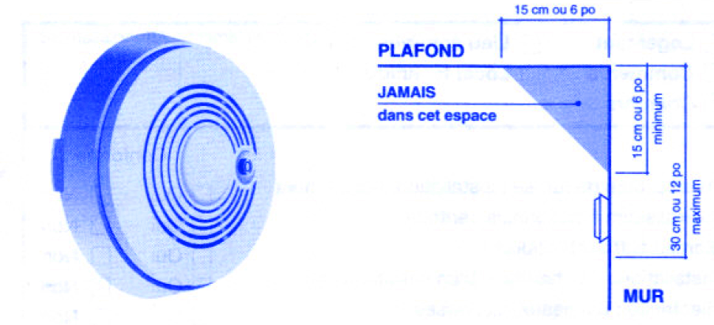
Diminuer les risques de décès en protégeant vos installations de villégiature par des moyens de prévention simples et efficaces !

L’avertisseur de fumée réduit de moitié les risques de mourir dans un incendie. En proportion, il y a plus de décès au chalet qu’à la résidence principale. Installer un avertisseur de fumée par étage, y compris le sous-sol, un dans le corridor près des chambres et un dans chaque chambre où l’on dort la porte fermée. Ils doivent être remplacés tous les 10 ans. Vérifier leur fonctionnement dès votre arrivée au chalet. La pile doit être changée 2 fois par année soit à chaque changement d’heure. Garder en votre possession, des piles de rechange car le dépanneur n’est pas au coin de la rue.

L’avertisseur de monoxyde de carbone peut vous protéger contre le mauvais fonctionnement de votre : système de chauffage, poêle à bois, chaufferettes au kérosène, au pétrole ou au gaz, les cuisinières et les réfrigérateurs qui fonctionnent au propane et les outils à moteur à combustion tels que les souffleuses, les scies, les tondeuses et les génératrices. Le monoxyde de carbone est un gaz toxique produit lors de la combustion incomplète de matières comme le bois, le propane, l'essence, l’huile… Puisqu'il est inodore, invisible et sans saveur, il vous est impossible de le détecter. Installez des avertisseurs de CO près des chambres à coucher, près du foyer et de la cuisine, dans la pièce située juste au-dessus du garage et près de la porte qui mène au garage.

L’extincteur portatif permet d’intervenir rapidement lors d’un début d’incendie et d’empêcher le développement d’un incendie dévastateur. Procurez-vous un extincteur polyvalent de type ABC d’une capacité d’au moins 5 lb. Installer les extincteurs près des portes de sortie afin de demeurer entre la sortie et l’incendie. Installer des extincteurs dans le chalet, la remise, le garage et même à bord de vos véhicules. Voici quelques conseils afin de vous assurer du bon fonctionnement de votre extincteur portatif. La pression du manomètre est dans la zone verte, la goupille est en place et retenue par un scellé et l’accès est libre en tout temps. De plus, secouer l’extincteur afin d’éviter le compactage de la poudre. Si un doute persiste sur l’état et le bon fonctionnement de votre extincteur et que la dernière maintenance date de plus de six ans, confier votre extincteur à une entreprise reconnue et certifiée.

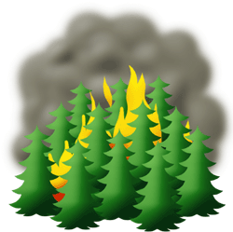
Pêche, camping sauvage, chasse, escapade, randonnée en vélo ou en véhicule tout-terrain, voilà autant d’activités qui peuvent être compromises par un incendie de forêt. Violent, destructeur et sans merci, le feu ravage tout sur son passage. Rapidement, les flammes peuvent se propager et raser forêt, chalets et sites récréatifs. Les incendies, causés par négligence, entraînent souvent la destruction de ces sites.

Ensemble, faisons un trait sur les incendies de forêt !
Afin de profiter de cette ressource inestimable,
ensemble protégeons la forêt.
Avant de partir, informez-vous du danger d’incendie.

Prévenez les incendies !

L’insouciance peut transformer des vacances de rêve en véritable cauchemar. Pour éviter le pire, informez vos proches des règles élémentaires de prudence avec le feu en forêt :

-Un feu de camp ou de cuisson se fait dans un endroit dégagé et près de l’eau. On le tient à l’œil et on l’arrose généreusement avant de partir.

-Un fumeur s’arrête toujours pour fumer. Il éteint bien sa cigarette.

Signalez la fumée !

Une fumée suspecte s’élève en forêt… Agissez rapidement ! Appelez immédiatement les pompiers locaux au 911 ou composez sans frais le 1-800-463-FEUX (3389)
Le danger d’incendie en forêt est diffusé quotidiennement par les médias et sur le site Internet de la SOPFEU. Il est également disponible sur des panneaux indicateurs à l’entrée des parcs, zecs et pourvoiries.

Feu de camp sécuritaire : « trois étapes à respecter »
- Préparer : Choisir un endroit près de l’eau, à l’abri du vent et à au moins trois mètres de tout arbre et branche. Enlever, dans un rayon d’un mètre, les matières combustibles et creuser un trou jusqu’au sol minéral. (Sable) On peut placer des roches tout autour.
- Surveiller : Faire un feu ne dépassant pas un mètre de hauteur. Surveiller constamment sans quitter les lieux. Avoir près de soi des outils manuels pour éteindre les tisons. (Pelle, râteau, seau)
- Éteindre : Arroser deux fois plutôt qu’une en brassant les cendres, ce qui favorisera la pénétration de l’eau. Regarder entre les roches pour découvrir des braises dissimulées. Attendre quelques minutes et effectuer une dernière vérification avant de partir.

Merci de votre collaboration !

Nous demeurons à votre disposition pour toute information additionnelle.

_________________________
Maxime Fortin, Capitaine à la prévention
418-669-5051

